История искусств. 3 класс
Тема: Русское искусство второй половины XVIII века. Живопись.
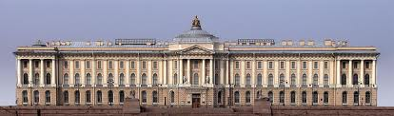
Вторая половина XVIII в. – время блестящего расцвета русского искусства. Учрежденная в 1757г. Петербургская Академия художеств руководила всей художественной жизнью страны, готовила художников, способных изображать историю своей страны.
Господствующим направлением в Академии был стиль классицизм. Строгость, ясность и соразмерность, присущи классическим произведениям.
Жанры живописи второй половины XVIII века.
Портрет.
Вспомните, что XVIII столетие — называют «веком портретов» — появилось множество вариантов этого жанра: роскошный парадный, автопортрет и изображение на одном полотне сразу двоих людей.
С 1740-х годов стал более популярным скромный камерный портрет.
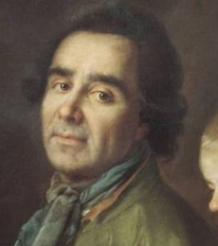
Алексей Петрович Антропов один из первых русских художников-портретистов XVIII века. (1716-1795) Его работы отличаются точностью натуры, вниманием к деталям, четкостью композиции. В образах Антропова еще видно влияние парсун. Это статичные позы, условность изображения, темный фон, тщательная прорисовка аксессуаров.
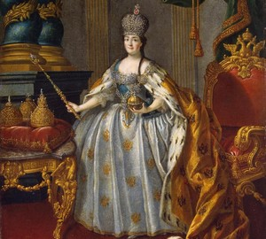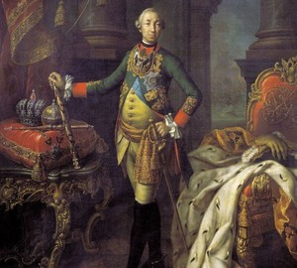
Портрет Екатерины II Портрет Петра III

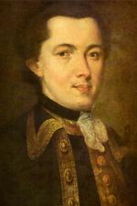
Федор Степанович Рокотов родился в середине 1730-х У исследователей нет точной версии происхождения художника. Вначале 1760-х Федор Рокотов был уже популярным мастером. Художник старался точно передавать характер и настроение людей. Он почти не уделял внимания фону, нарядам героев, но зато прописывал выражения их лиц. Манера художника в 1780-х изменилась. Он стал уделять больше внимания деталям, костюмам героев и их фигуре, использовать яркие цвета.
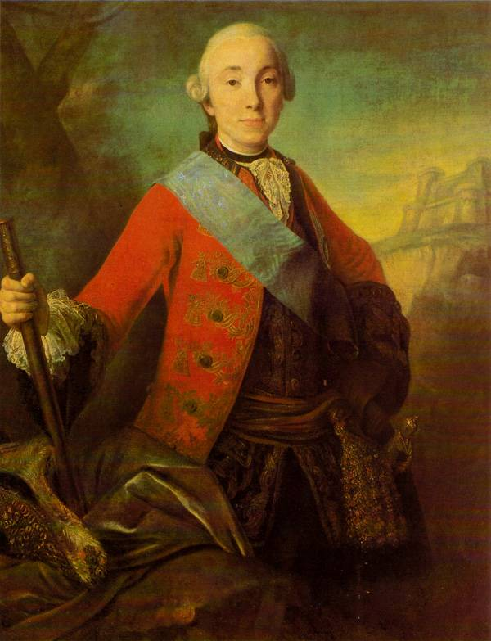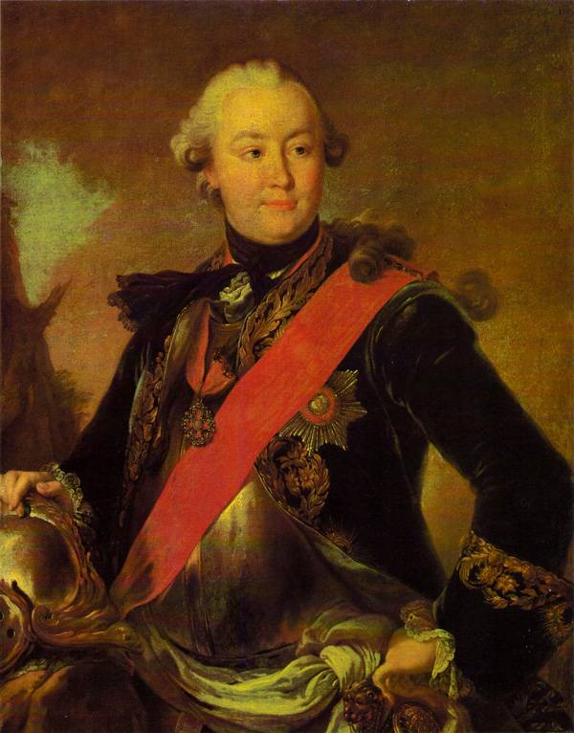
Портрет великого князя Петра Федоровича. Портрет графа Г.Г. Орлова в латах.
Писал Федор Рокотов и многочисленные женские портреты. Для них, он использовал более темные цвета, чем для мужских. Эти картины отличала лиричность и точная передача эмоций. Большинство женских портретов написаны в сложной овальной форме, а героини на них расположены вполоборота — так художник передавал динамику движения.
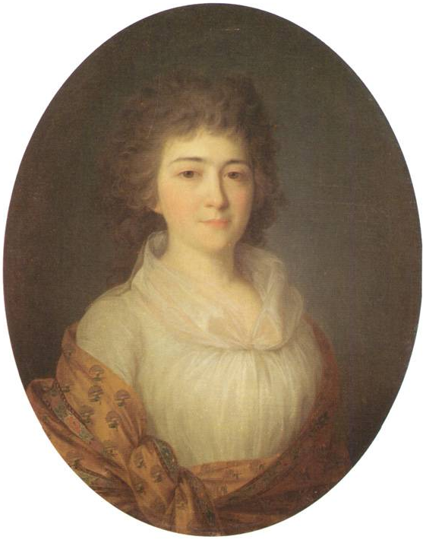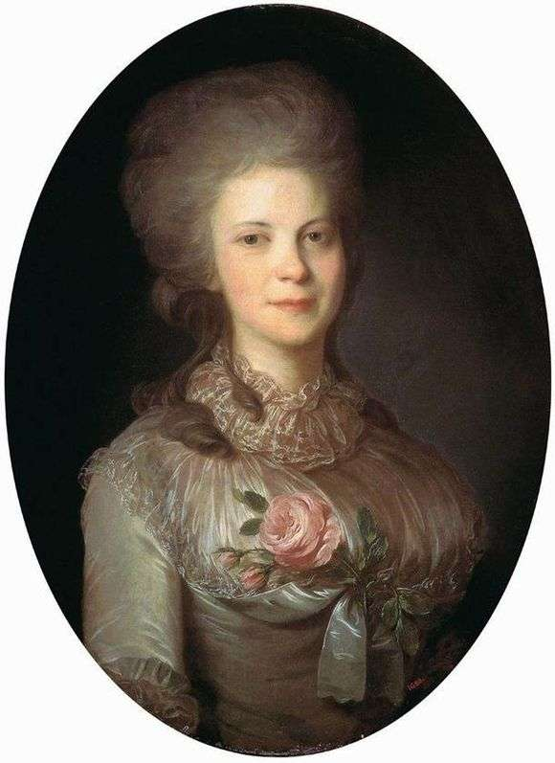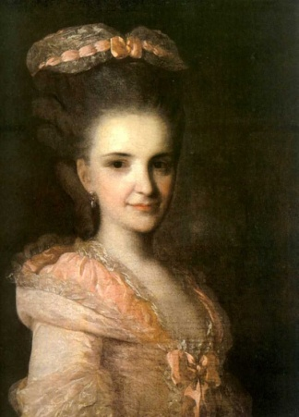
Портрет А.М. Писаревой Портрет Суровцевой Портрет неизвестной в розовом платье
Задание.
1.Ответьте на вопросы:
Во 1757 году, в Петербурге открыли учреждение, где учили профессиональных художников. Как оно называлось?______________________________________
Какой стиль живописи господствовал в это время? _________________________
Какой жанр живописи был особенно популярен во второй половине 18 века?____________
2. Заполните таблицу.
Имя художника | Особенности творчества
Алексей Петрович Антропов
Федор Степанович Рокотов

Вы можете подробнее познакомиться с русской живописью 18 века, перейдя по ссылке https://www.culture.ru/materials/178075/kartina-epokhi-xviii-vek-v-russkoi-zhivopisi

